安全监察管理操作帮助

一 安全监察管理业务总体说明
- 安全监察管理：
为了实现安全的目的，而从事的决策、组织、管理、控制和监督检查等活动的总和。本厂安全监察包括：锅炉和压力容器监察，运行监察，环保监察，安全监察，公共安全监察四个模块,最终产生问题库方式进行统计监督，整改。

二 安全监察系统操作说明
- 1、锅炉监察管理操作说明

  - 锅炉设备清册管理
操作界面：
单击安全监察管理——锅炉和压力容器监察管理——锅炉监察管理——锅炉设备
清册管理
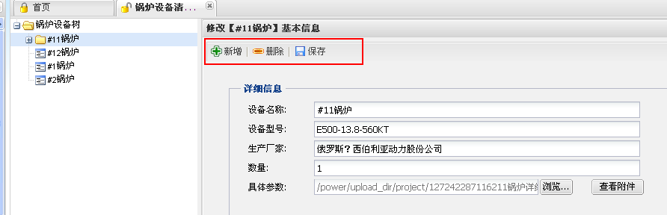
- 功能说明：
对整个锅炉设备和安全附件进行维护，包括设备名称，设备型号，生产厂家，数量，具体参数等。
- 操作说明：
增加按钮：选择左边树形结构的某一行节点，可以增加子节点，填写相关参数。

  - 锅炉设备检修填写
操作界面：
单击安全监察管理——锅炉和压力容器监察管理——锅炉监察管理——锅炉设备
检修填写
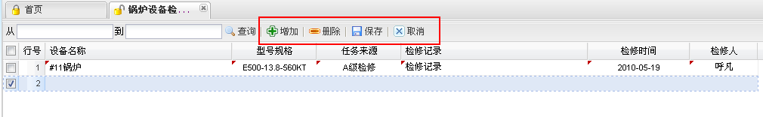
- 功能说明：
对整个锅炉设备检修记录进行增加，保存，包括任务来源，检修记录，检修时间，检修人。

  - 锅炉设备校验填写
操作界面：
单击安全监察管理——锅炉和压力容器监察管理——锅炉监察管理——锅炉设备
校验填写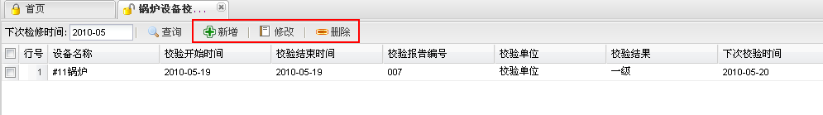
- 功能说明：
对整个锅炉设备校验记录进行增加，保存，包括校验开始时间，结束时间，校验报告，校验单位，校验结果，下次校验时间。

  - 安全附件检验填写
操作界面：
单击安全监察管理——锅炉和压力容器监察管理——锅炉监察管理——安全附件
校验填写
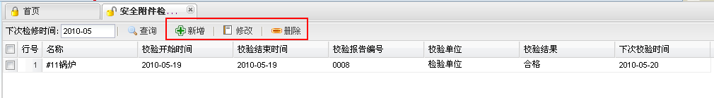
- 功能说明：
对整个锅炉安全附件校验记录进行增加，保存，包括校验开始时间，结束时间，校验报告，校验单位，校验结果，下次校验时间。
  - 锅炉设备检修查询
操作界面：
单击安全监察管理——锅炉和压力容器监察管理——锅炉监察管理——锅炉设备检修查询
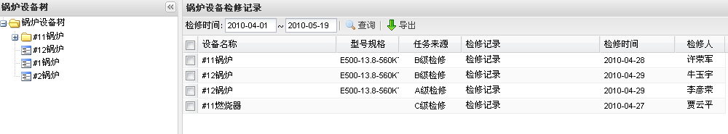
- 功能说明：
对整个锅炉设备检修情况按照设备名称，检修时间进行统计，查询。

  - 锅炉设备检修查询
操作界面：
单击安全监察管理——锅炉和压力容器监察管理——锅炉监察管理——锅炉设备检修查询
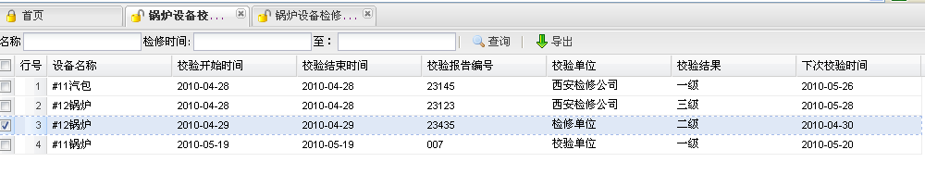
- 功能说明：
对整个锅炉设备校验情况按照名称，校验时间进行统计，查询。

  - 锅炉设备检修查询
操作界面：
单击安全监察管理——锅炉和压力容器监察管理——锅炉监察管理——锅炉设备检修查询
- 功能说明：
对整个锅炉设备安全附件检修情况按照安全附件名称，检修时间进行统计，查询。
- 2、锅炉监察管理操作说明
2.1压力容器清册及记录填写
操作界面：
单击安全监察管理——锅炉和压力容器监察管理——压力容器监察管理——压力容器清册及记录填写
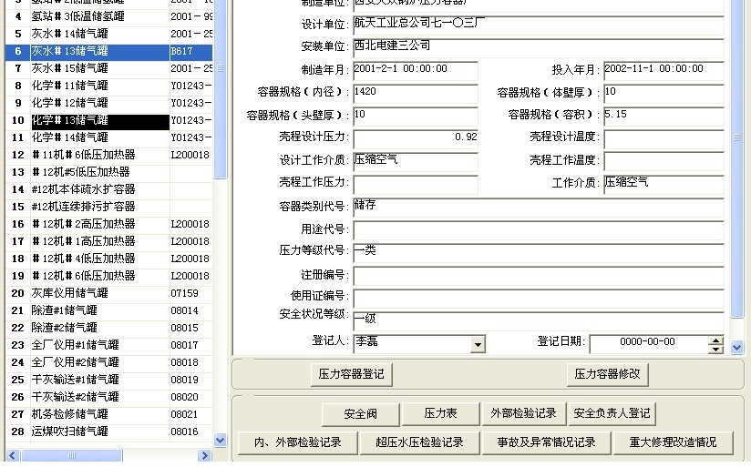
- 功能说明：
对整个压力容器清册，内外部检验，安全阀，超压水压检验记录等进行填写，保存。

2.2压力容器校验填写
操作界面：
单击安全监察管理——锅炉和压力容器监察管理——压力容器监察管理——压力容器校验填写
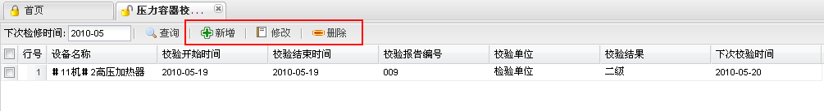
- 功能说明：
对整个压力容器校验记录进行填写，保存。
- 3、公共安全监察管理操作说明
3.1车辆监察管理
3.1.1 车辆档案管理

操作界面：
单击安全监察管理——公共安全监察管理——车辆监察管理——车辆档案管理
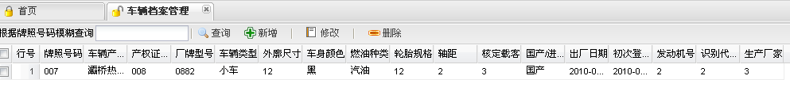
- 功能说明：
对运营公司和小车班的车辆进行登记，维护。
- 操作说明：
新增按钮：点击新增按钮，弹出如下图所示，按照所示信息填写。
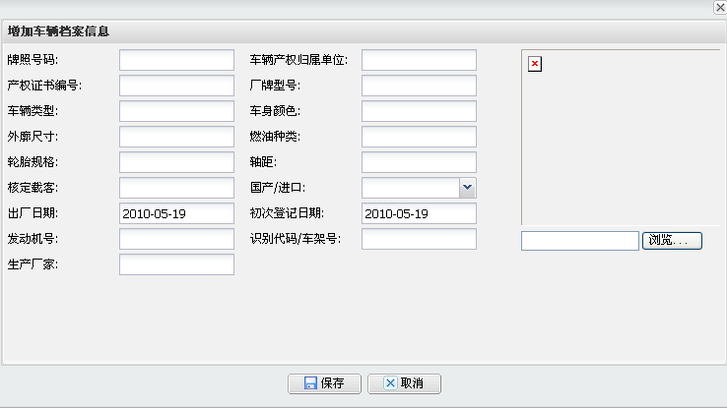

3.1.2 司机档案管理
操作界面：
单击安全监察管理——公共安全监察管理——车辆监察管理——司机档案管理
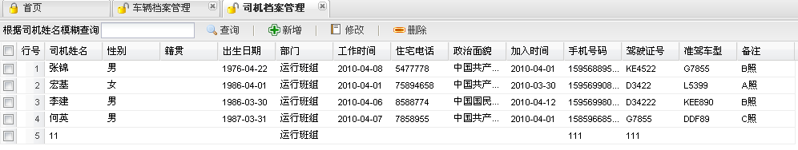
- 功能说明：
对运营公司和小车班的司机进行登记，维护。
- 操作说明：
新增按钮：点击新增按钮，弹出如下图所示，按照所示信息填写。
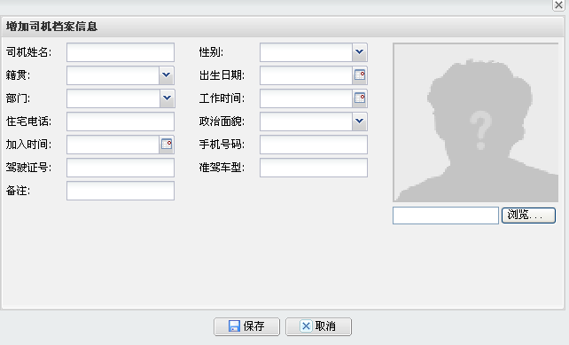

3.1.3 车辆维修登记
操作界面：
单击安全监察管理——公共安全监察管理——车辆监察管理——车辆维修登记
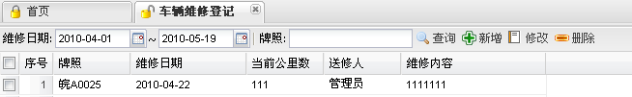
- 功能说明：
对运营公司和小车班的车辆维修进行登记，维护。
- 操作说明：
新增按钮：点击新增按钮，弹出如下图所示，按照所示信息填写。
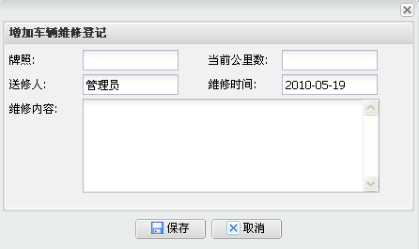

3.1.4 车辆维修记录查询
操作界面：
单击安全监察管理——公共安全监察管理——车辆监察管理——车辆维修记录查询
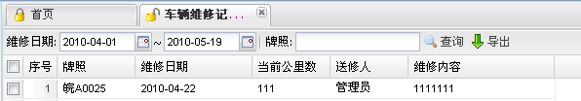
- 功能说明：
对运营公司和小车班的车辆维修记录进行查询

3.2消防监察管理
3.2.1 消防器材配置登记
操作界面：
单击安全监察管理——公共安全监察管理——消防监察管理——消防器材配置登记
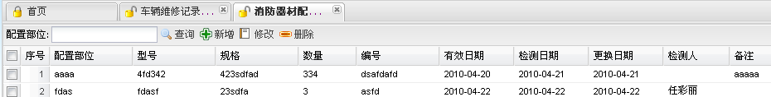
- 功能说明：
对全厂的消防器材配置情况进行登记，维护。
- 操作说明：
新增按钮：点击新增按钮，弹出如下图所示，按照所示信息填写。
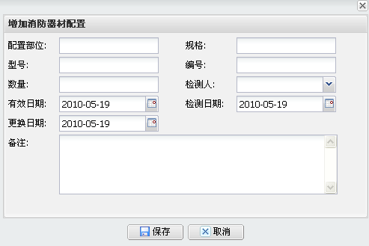

3.2.2 消防器材配置查询
操作界面：
单击安全监察管理——公共安全监察管理——消防监察管理——消防器材配置查询
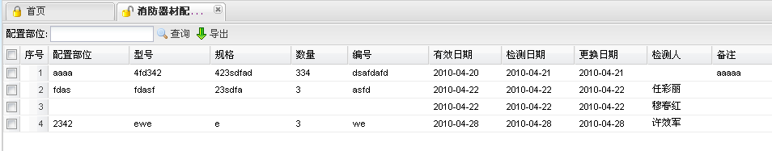
- 功能说明：
对全厂的消防器材配置情况进行查询，导出。

- 4、公共安全监察管理操作说明
4.1 电动工具和电气安全用具清册管理
操作界面：
单击安全监察管理——安全监察管理——电动工具和电气安全用具清册管理
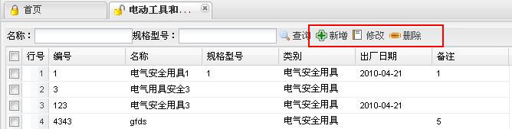
- 功能说明：
对全厂的电动工具和安全用具登记，修改。

4.2 电气安全用具检修记录填写
操作界面：
单击安全监察管理——安全监察管理——电气安全用具检修记录填写
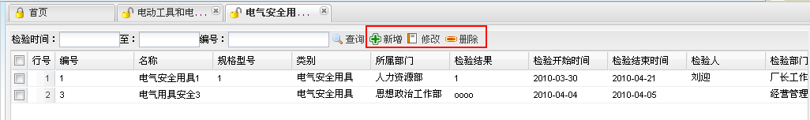
- 功能说明：
对全厂的电气安全用具检修记录进行登记，保存。

4.3 电动工器具和电焊机检验记录填写
操作界面：
单击安全监察管理——安全监察管理——电动工器具和电焊机检验记录填写
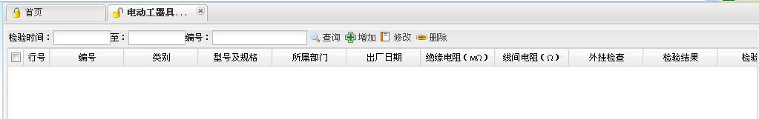
- 功能说明：
对全厂的电动工器具和电焊机检验记录进行登记，保存。
- 操作说明：
新增按钮：点击新增按钮，弹出如下图所示，按照所示信息填写。
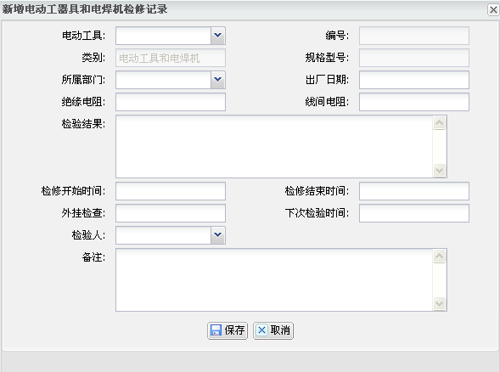

4.4 安全带检修记录
操作界面：
单击安全监察管理——安全监察管理——安全带检修记录
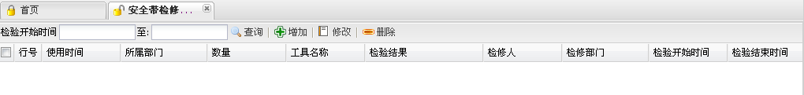
- 功能说明：
对全厂的电动工器具和电焊机检验记录进行登记，保存。
- 操作说明：
新增按钮：点击新增按钮，弹出如下图所示，按照所示信息填写。
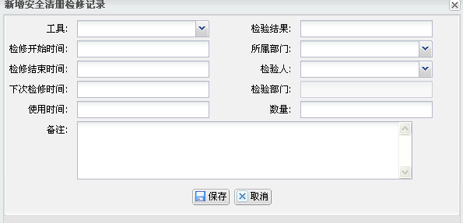

4.5 电气安全用具检修记录查询
操作界面：
单击安全监察管理——安全监察查询——电气安全用具检修记录查询
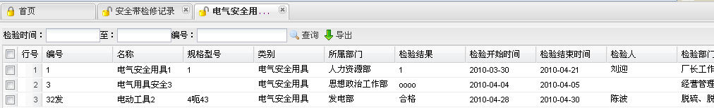
- 功能说明：
电气安全用具检修记录按照检验时间查询，导出。

4.6 电动工器具和电焊机检验记录
操作界面：
单击安全监察管理——安全监察查询——电动工器具和电焊机检验记录
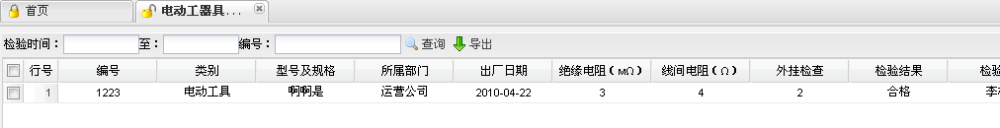
- 功能说明：
电动工器具和电焊机检验记录按照检验时间查询，导出。

4.7 电动工器具和电焊机检验记录
操作界面：
单击安全监察管理——安全监察查询——电动工器具和电焊机检验记录
- 功能说明：
电动工器具和电焊机检验记录按照检验时间查询，导出。

- 5、问题库管理操作说明
5.1 问题录入
操作界面：
单击安全监察管理——问题库管理——问题录入
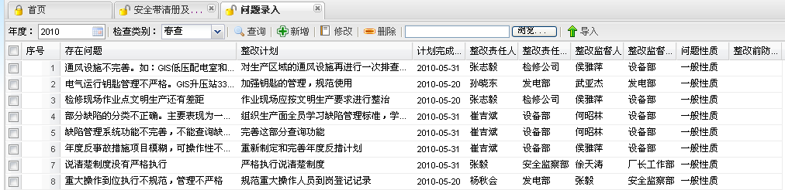
- 功能说明：
对于每年春查，秋查，安评，重大危险源，技术监控等存在问题进行录入，保存。也可以整理为exel导入。
- 操作说明：
浏览按钮：点击浏览按钮，弹出如下图所示，选择exel文件即可导入。
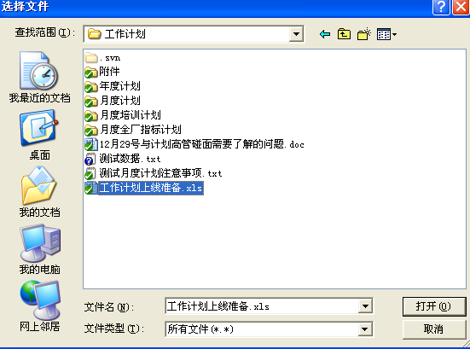

5.2 问题录入
操作界面：
单击安全监察管理——问题库管理——问题整改录入
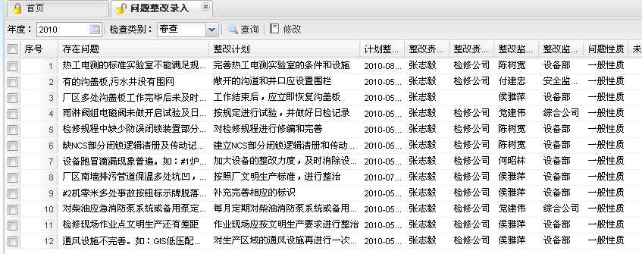
- 功能说明：
对于每年春查，秋查，安评，重大危险源，技术监控等存在问题进行整改录入，保存，整改时间，或者未整改原因。

5.3 问题查询
操作界面：
单击安全监察管理——问题库管理——问题查询
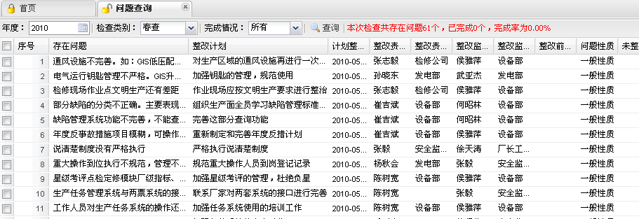
- 功能说明：
对于每年春查，秋查，安评，重大危险源，技术监控等存在问题按照年度，检查类别进行查询。

5.4 问题整改率
操作界面：
单击安全监察管理——问题库管理——问题整改率
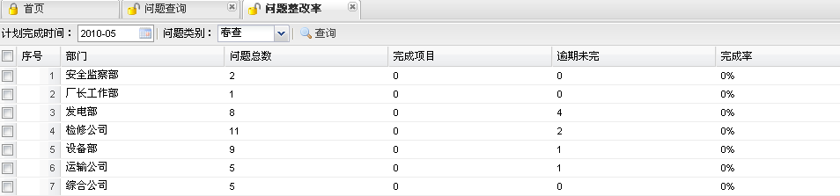
- 功能说明：
对于每年春查，秋查，安评，重大危险源，技术监控等存在问题，整改情况按照各部门进行统计，完成率情况。

